Fred är något att dricka
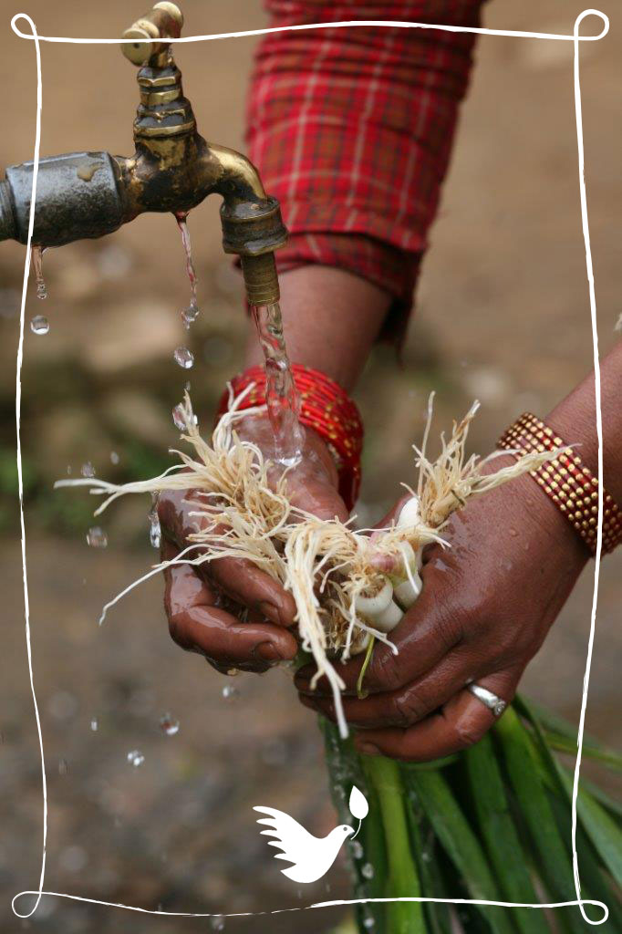
Kyrkornas ekumeniska arbete är en global fredsrörelse. Att be, samtala, fira gudstjänst och tillsammans arbeta för en bättre värld är konkreta fredshandlingar som förenar kristna i olika länder, kyrkor och kulturer. En rimlig målsättning för det kristna fredsarbetet är att kristna inte ska döda andra kristna. En vidare målsättning är att nationalism och politiska motsättningar inte ska gå före Jesu uppmaning att älska våra medmänniskor.
Den 18 januari på Böndagen för kristen enhet, inleds kyrkornas ekumeniska bönevecka. Temat är Ge mig något att dricka, och är hämtat ur berättelsen om Jesu möte med den samariska kvinnan vid vattenbrunnen i byn Sykar (Joh.14:5-15). Jesus är en törstig främling som ber om vatten. Kvinnan visar gästfrihet och ger Jesus en skopa vatten ur brunnen att dricka. Kvinnan öppnar sitt hjärta för Jesus som erbjuder henne det levande vattnet, försoning, värdighet och hopp. Han dricker sig otörstig av brunnens vatten. Hon får motta respekt och nåd från en som känner hennes innersta.
Detta möte mellan två personer av olika kön, kultur och tradition beskriver också vårt uppdrag som kristna. Fred är något att dricka, fred kan vara en skopa vatten. En törstig människa kan inte fungera. En människa utan vatten är en människa utan värdighet. Vatten släcker törst och ger kraft. Med vatten kan vi tvätta våra kroppar och kläder och återfå vår värdighet.
Vattnet är också en symbol för annat vi behöver för att leva tillsammans. Vi törstar efter det levande vattnet, fredens, kärlekens, rättvisans vatten. Fred är gästfrihet. Fred är att lyssna, att samtala också om svåra saker. Fred är att ge varandra hopp och mening. Fred är att generöst dela med oss av det vi har till dem som inte har. Fred är ett sätt att leva tillsammans med Jesus Kristus som förebild.
Bön: Gud, vi törstar efter rättvisa, fred och försoning.
Låt vattnet bli en källa till fred och inte en orsak till
krig och konflikter.
Ge oss det levande vattnet, du som är vår fred.
Amen

Jan Edström, projektsekreterare för Ansvarsveckan, Esbo
Den ekumeniska böneveckan är internationell och sträcker sig långt bakåt i tiden. Man har firat den redan i drygt hundra år. Böndagar har man i sin tur firat i Finland ända sedan 1500-talet. Kyrkorna besluter om dem sedan år 2004 men före det var böndagarna också en statlig angelägenhet. Republikens president undertecknar dock fortfarande böndagsplakatet.

